Приглашение
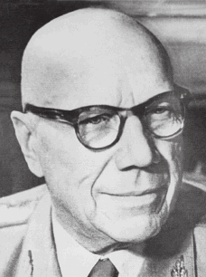
Дорогие друзья!
Приглашаем Вас на традиционную встречу «Кротковские чтения», посвященную 128-летию со дня рождения основателя кафедры радиационной гигиены ЦИУв

Федора Григорьевича Кроткова.

Ждем Вас 28 февраля 2024 года в 14 часов по адресу: 2-ой Боткинский проезд, дом 7, стр.1, 3 этаж, большая аудитория кафедры радиологии, радиотерапии, радиационной гигиены и радиационной безопасности имени академиков А.С.Павлова и Ф.Г.Кроткова ФГБОУ ДПО РМАНПО Минздрава России
Тема конференции: Актуальные вопросы радиационной гигиены и радиационной безопасности

ПРОГРАММА:
- Вклад видного отечественного гигиениста Ф.Г. Кроткова в разработку и практическое использование военного обмундирования
В.Ф. Панин, исследователь, ветеран санитарно-эпидемиологической службы, г. Рязань
В.И. Чередникова, Центр гигиены и эпидемиологии в Рязанской области, г. Рязань
- Актуальные вопросы повышения квалификации и аккредитации экспертов-физиков и медицинских физиков
С.А. Рыжкин, заведующий кафедрой радиологии, радиотерапии, радиационной гигиены и радиационной безопасности имени академиков А.С. Павлова и Ф.Г. Кроткова
3. Актуальные вопросы повышения квалификации специалистов Роспотребнадзора по радиационной гигиене
А.А. Горский, преподаватель кафедры
- Результаты современных научных исследований в области радиационной гигиены
С.Е. Охрименко, доцент кафедры
5. Кризис регулирования радона в России: масштаб проблемы и предложения по исправлению
А.А. Цапалов, НПП «Доза», Зеленоград

